**实**

**验**

**报**

**告**

姓名： 王恒

学号：2020262860

实验： 作业1-2

日期：2020-09-20

作业1-2：

测量人的色彩分辨率极限

实验代码：

**import** cv2  
**import** numpy **as** np  
s = 110 *#划分多少个颜色级别*c = 255 // s *#每个颜色级别的颜色为多少*width = 30  
*# 每个颜色级别宽度为30个像素,因此用40*s*image = np.zeros((190, width * s, 3))  
**for** i **in** range(s):  
 image[0:50, i * width:(i + 1) * width, 0] = i*c  
 image[70:120, i * width:(i + 1) * width, 1] = i*c  
 image[140:190, i * width:(i + 1) * width, 2] = i*c  
image = np.uint8(image)  
cv2.namedWindow(**"image"**, cv2.WINDOW_FULLSCREEN)  
cv2.imshow(**"image"**, image)  
cv2.waitKey(0)  
cv2.destroyAllWindows()

红绿蓝三色实验结果实验结果：

①划分110个灰度级别

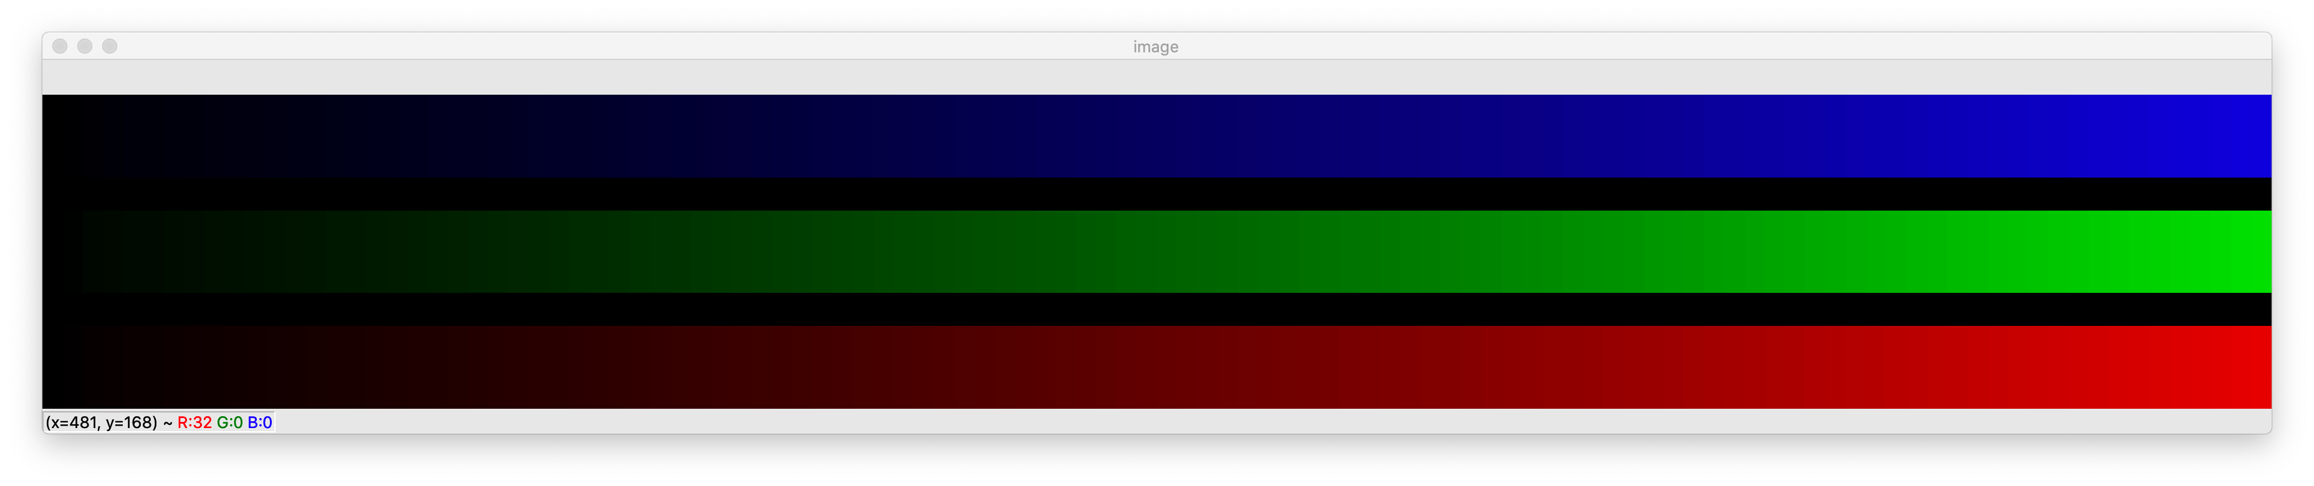

②划分80个灰度级别

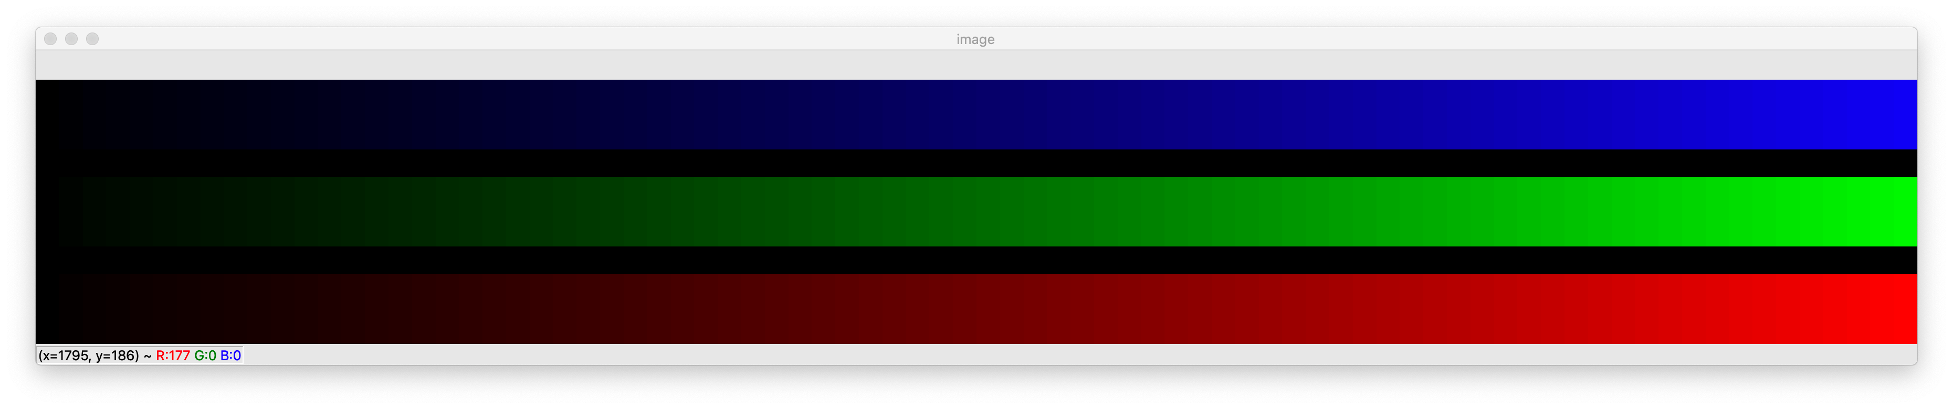

③划分50个灰度级别

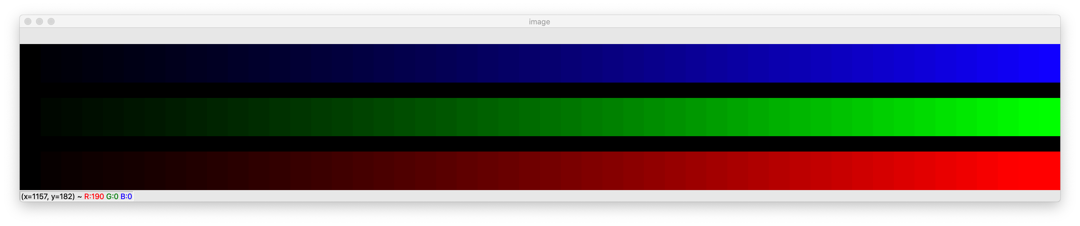

④划分20个灰度级别

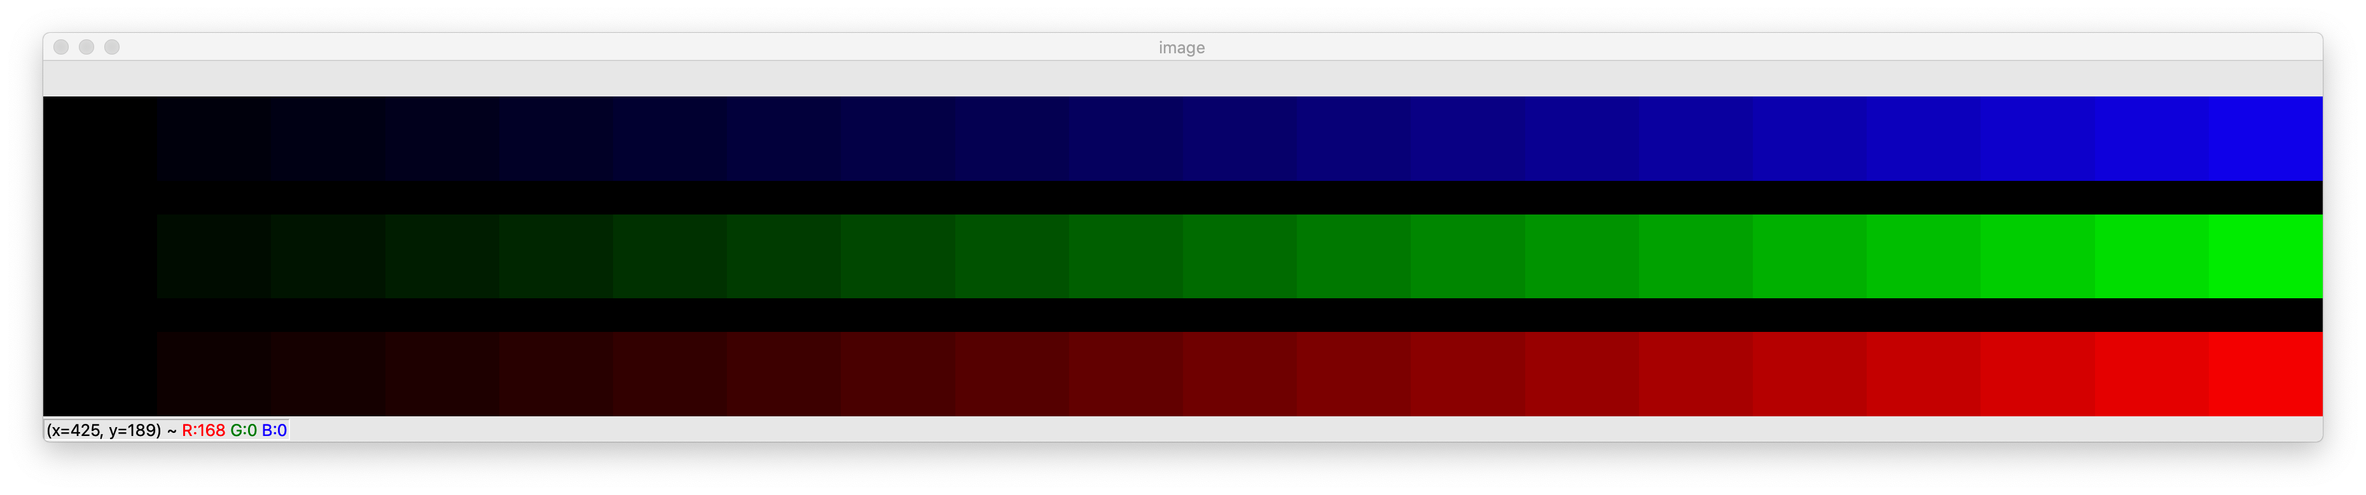

灰度图试验结果

①划分为110个灰度级

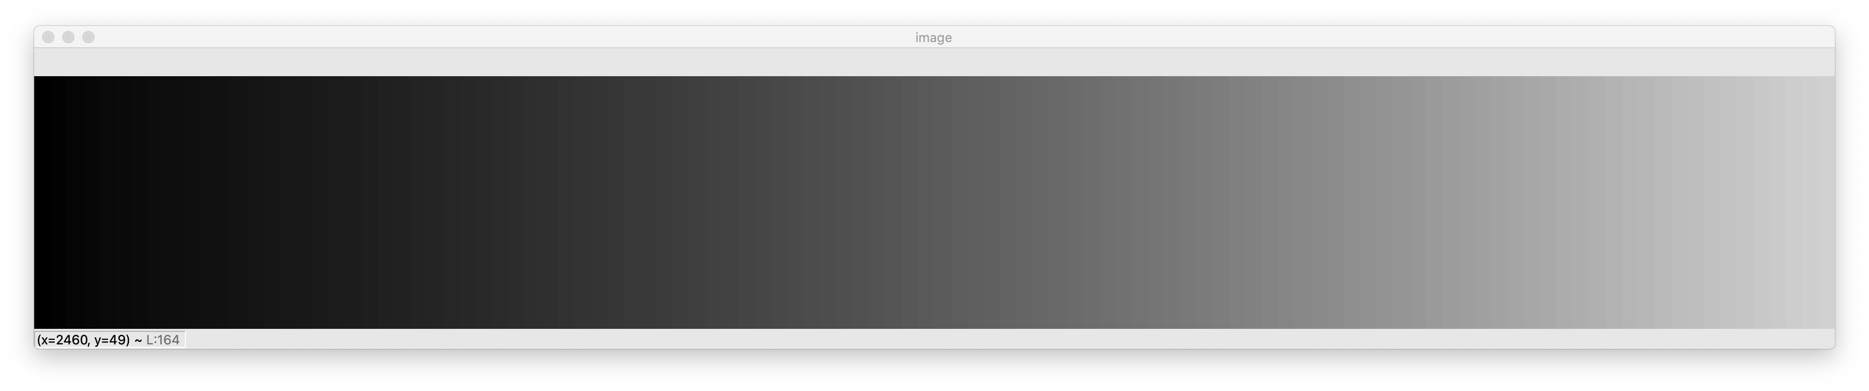

②划分80个灰度级

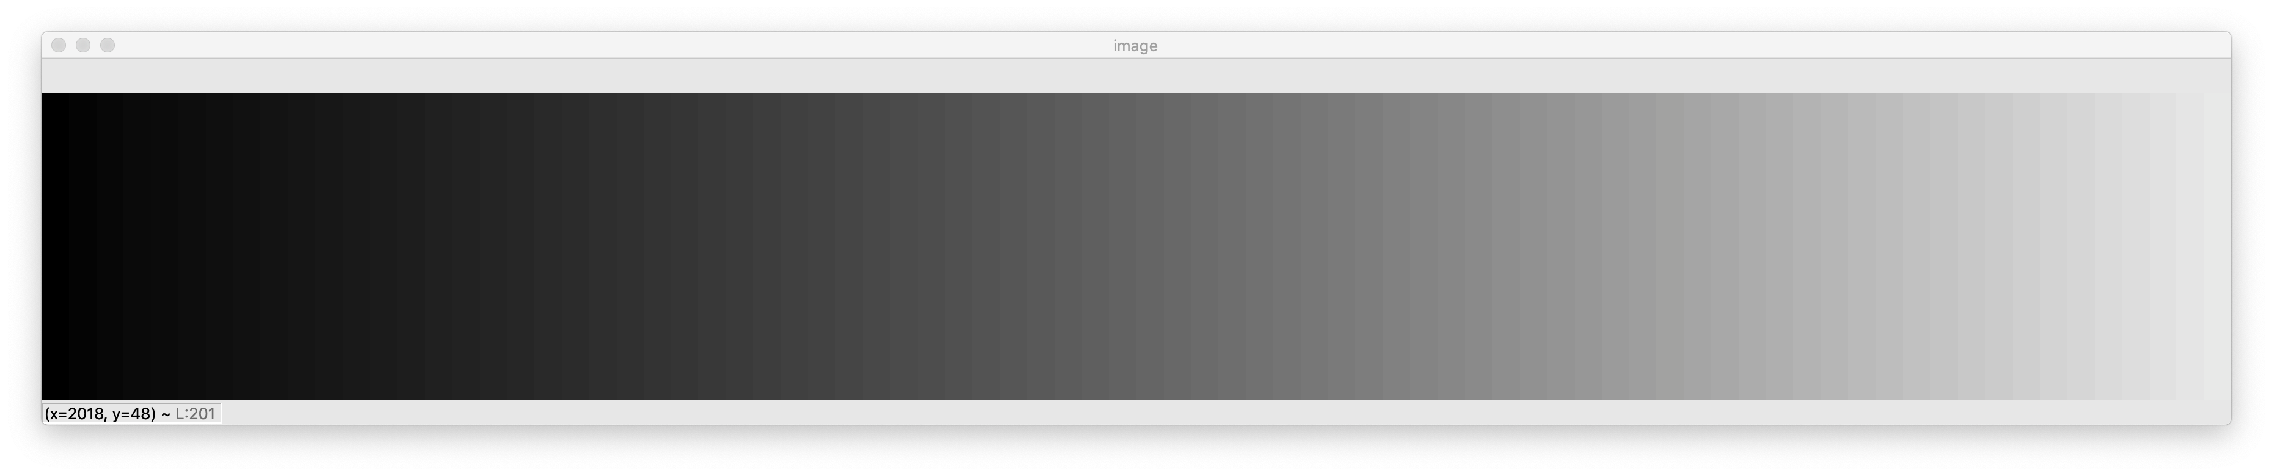

③划分50个灰度级

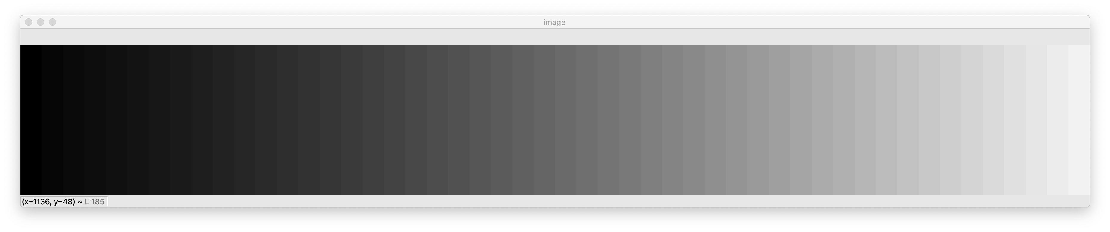

④划分20个灰度级

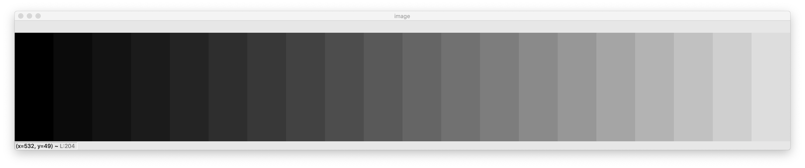

本次实验结果调查了宿舍内3人对划分的不同数量的灰度级色彩的图像平均打分，0~10分，10分代表能够分辨出全部相邻灰度级的颜色，0分表示不能分辨出任何一个相邻的灰度级颜色。

|  |  |  |  |  |
| --- | --- | --- | --- | --- |
|  | 20 | 50 | 80 | 110 |
| B | 9.67 | 9.0 | 6.67 | 1.0 |
| G | 10.0 | 6.33 | 3.33 | 0.0 |
| R | 9.0 | 6.33 | 0.0 | 0.0 |
| Gray | 10.0 | 9.33 | 8.0 | 3.0 |

显然根据统计结果发现，人们对不同颜色的敏感度有着较大的差别，尤其是红色通道，在划分为80个级别时就已经分辨不出相邻的块了；而人们对灰度颜色的感知还是比较敏感的，在110个级别的划分下，仍然有3.0分数的得分。